安康市基本医疗保险异地就医
直接结算经办规程

第一章 总 则
第一条 为加强全市基本医保异地就医直接结算经办管理，统一和规范经办业务流程及服务标准，推动我市基本医保异地就医结算业务协同联动，提升异地就医直接结算服务水平，根据《陕西省基本医疗保险异地就医直接结算制度改革实施方案》（陕医保发〔2022〕36号）要求，结合我市实际，制定本规程。
第二条 本规程所称的异地就医是指参加我市城镇职工、城乡居民基本医保的参保人员，在参保关系统筹区行政区外的异地联网定点医药机构发生的就医购药行为。异地就医直接结算是指参保人员异地就医时只需支付按规定由个人负担的医疗费用，其他费用由就医地经办机构与异地联网定点医药机构按医保服务协议约定审核后支付。
第三条 本规程所称的异地联网定点医药机构是指与经办机构签订异地就医直接结算服务协议，并可通过医保信息平台联网结算的医药机构。

第四条 本规程适用于基本医保参保人员异地就医直接结算经办管理服务工作。我市纳入异地就医“一单式”直接结算的其他医疗费用结算参照本规程执行。

第五条 异地就医直接结算工作实行统一管理、分级负责。市医保经办处按照国家、省级和市级异地就医直接结算政策规定，做好跨省异地就医备案管理、问题协同处理和资金结算清算等工作。

第六条 市财政局配合医疗保障部门按规定及时划拨异地就医预付金和清算资金，合理安排医疗保障经办机构工作经费，加强与医疗保障经办机构对账管理，确保账账相符、账款相符。
第七条 参保人员异地就医直接结算的住院和门（急）诊医疗费用，原则上执行就医地的支付范围及有关规定（基本医保药品、医疗服务项目和医用耗材等支付范围），执行参保地规定的医保基金起付标准、支付比例、最高支付限额、门诊慢特病病种范围等有关待遇政策。
第八条 参保人员异地就医门诊待遇执行参保地规定的本地就医支付比例。
第九条 参保人员因门诊慢特病异地就医时，就医地有相应门诊慢特病病种及限定支付范围的，执行就医地规定;没有相应门诊慢特病病种的，异地联网定点医疗机构及接诊医师应遵循相关病种诊疗规范及用药规定，做到合理诊疗、专病专治。同时发生的与门诊慢特病治疗无关的其他医疗费用按普通门诊费用应分开结算。参保人员同时享受多个门诊慢特病待遇的，由参保地根据本地规定确定报销规则。

第二章 范围对象

第十条 参加基本医保的下列人员，可以申请办理跨省异地就医直接结算。

（一）跨省异地长期居住人员，包括异地安置退休人员、异地长期居住人员、常驻异地工作人员等长期在参保统筹区以外工作、居住、生活的人员。

（二）跨省临时外出就医人员，包括异地转诊就医人员，因工作、旅游等原因异地急诊抢救人员以及其他跨省临时外出就医人员。

第三章 备案管理
第十一条 市、县经办机构按规定为参保人员办理跨省登记备案手续。
（一）异地安置退休人员需提供以下材料：
1.医保电子凭证、有效身份证件或社会保障卡;
2.《陕西省跨省异地就医登记备案表》（以下简称“备案表”，见附件1）;
3.异地安置认定材料[“户口簿首页”和本人“常住人口登记卡”，或《基本医疗保险跨省异地就医备案个人承诺书》（以下简称“个人承诺书”，见附件2）]。
（二）异地长期居住人员需提供以下材料：
1.医保电子凭证、有效身份证件或社会保障卡;
2.备案表;
3.长期居住认定材料（居住证明或个人承诺书）。
（三）常驻异地工作人员需提供以下材料：
1.医保电子凭证、有效身份证件或社会保障卡;
2.备案表;
3.异地工作证明材料（参保地工作单位派出证明、异地工作单位证明、工作合同任选其一或个人承诺书）。
（四）异地转诊人员需提供以下材料：
1.医保电子凭证、有效身份证件或社会保障卡;
2.备案表;
3.参保地规定的异地联网定点医疗机构开具的《转诊转院证明材料》（见附件3）。
（五）异地急诊抢救人员视同已备案。
（六）其他跨省临时外出就医人员备案，需提供医保电子凭证、有效身份证件或社会保障卡，以及备案表。
第十二条 市、县医保部门不得根据基本医保险种、疾病病种、就诊类型等情况设置低于下列规定的备案有效期限。
1.跨省异地长期居住人员，实行“一次备案、长期有效”，即参保人员未申请备案信息变更或个人在本统筹区内参保状态未发生变更时，已登记的备案信息长期有效。通过个人承诺制进行备案的参保人员，有效期为3个月。3个月内按规定及时完整补充跨省异地就医登记备案所需资料的，接续享受“长期”有效期限。3个月有效期内，承诺人未按规定及时完整补充跨省登记备案所需资料的，即终止其备案有效期。参保人员按照要求补充备案证明材料后，参保地经办机构需在2个工作日内完成审核。
2.跨省临时外出就医人员，实行“一次备案、6个月有效”，有效期满后按本规程重新申请登记备案。
3.变更或取消备案的时限原则上不超过6个月。其中：因退休安置地、工作单位发生变化等情况的，凭有关资料可实时申请变更，但实行个人承诺制的，在未按规定完成备案证明材料补充之前不得变更。
4.备案有效期内已办理入院手续，且在有效期结束后出院的，视为备案有效期内异地就医费用可直接结算。
第十三条 参保人员可通过线上、线下多种渠道申请办理跨省登记备案手续，积极推广即时办理、即时生效的自助备案服务。
1.可通过国家医保服务平台APP、国家异地就医备案小程序、国务院客户端小程序、陕西医保服务平台APP等多种官方渠道申请线上办理，参保地经办机构需于2个工作日内完成参保人员备案信息审核。对于符合备案条件的,确认备案成功；对于不符合备案条件的，注明不符合原因。备案审核结果可在备案小程序进行查询。
2.可携带备案申请资料到参保地医保服务窗口即时办结。申请材料不符合规定的，应一次性现场告知申请人进行补充。
3.取消省内住院和门诊异地就医备案申请。省内跨统筹区就医购药时均执行参保地待遇政策及标准。
4.取消职工医保个人账户基金跨省异地就医使用备案。参加职工医保人员，在跨省统筹区异地联网定点医药机构普通门诊就医，或者在药店购药，无需办理异地就医备案，即可使用个人账户基金进行直接结算。
第十四条 市、县经办机构作为参保地为参保人员办理备案时原则上直接备案到就医地市或直辖市等，参保人员到海南、西藏等省级统筹地区和新疆生产建设兵团就医的，可备案到省和新疆生产建设兵团。
第十五条 参保人员办理跨省异地就医备案后，备案有效期内可在就医地多次就诊并享受异地就医直接结算服务。
第十六条 市、县经办机构要及时为参保人员办理跨省异地就医登记备案、变更和取消业务，并将异地就医备案、门诊慢特病认定资格等信息实时上传至国家和省异地就医管理子系统，方便就医地经办机构和定点医药机构查询。

第四章 就医管理
第十七条 依据属地管理、协议共享原则，市、县医保经办机构要将符合条件的异地联网定点医药机构纳入异地就医联网结算范围，及时将异地联网定点医药机构基础信息、医保服务协议状态、服务范围等信息全面精准维护至国家和省医保信息平台。
第十八条 异地联网定点医药机构应对异地就医患者进行身份识别，验证医保信息，实时上传就医和结算信息，为符合就医地规定的异地就医人员提供与本地参保人员相同的医疗医保服务。严禁为提高现金流、假借平台无法结算等理由让参保患者全额垫资结算医疗费用。
第十九条 异地联网定点医疗机构要根据参保人员实际情况，指引未办理跨省异地备案人员及时补办备案手续，出院结算前完成备案的，应按规定提供线上直接结算服务。
第二十条 符合就医地管理规定的无第三方责任外伤费用按规定纳入异地就医直接结算范围，市、县经办机构应将相关费用一并列入核查范围。
第二十一条 参保人员因急诊抢救就医未办理异地就医备案的，参保地应视同已备案，允许参保人员按参保地异地急诊抢救相关待遇标准直接结算相关门诊、住院医疗费用。
第二十二条 参保人员异地就医时，应在就医地异地联网定点医药机构主动表明参保身份，出示医保电子凭证或社会保障卡等有效凭证，其中居民身份证可作为省内异地就医结算的有效凭证，并遵守就医地就医购药有关流程和规范。
第二十三条 参保人员在就医地异地联网定点医药机构就医购药，并享受相应的医保异地就医直接结算服务。市、县经办机构不得对参保人员在就医地就医购药时作出限制异地联网定点医药机构级别、数量或范围等规定。

第五章 预付金管理
第二十四条 预付金是指参保地省级经办机构预付给就医地省级经办机构和省内各市经办机构用于支付参保地异地就医人员医疗费用的资金，资金专款专用，任何组织和个人不得侵占或者挪用。预付金原则上来源于各统筹区基本医保基金。就医地可调剂使用各参保地的预付金。
第二十五条 初始预付金。异地就医费用医保基金支付部分实行先预付后清算，预付金采用门诊和住院费用统一测算与管理。初始预付金额度，原则上根据各统筹区上年第四季度医保结算资金月平均值的两倍核定年度预付金额度，按月清分、按年清算。省经办中心核定我市异地就医预付金额度，并生成《省内异地就医初始预付金付款通知书》和《跨省异地就医初始预付金付款通知书》，市医保经办处在省异地就医管理子系统下载后，按规定时限足额上解预付金至省经办中心指定账户。
第二十六条 年度预付金调整。每年1月底前，国家级经办机构根据上一年度各省跨省异地就医直接结算资金支出情况，核定省级经办机构本年度应付、应收预付金，通过国家跨省异地就医管理子系统进行发布。市医保经办处通过省异地就医管理子系统下载打印《省内异地就医预付金额度调整付款通知书》（见附件4）、《跨省异地就医预付金额度调整付款通知书》（见附件5）后，应于5个工作日内提交同级财政部门，每年2月底前，市财政局配合市医保经办处，根据省医保信息平台核定的跨省和省内异地就医预付金（初始、年度调整）额度，将预付金划转至省级经办机构指定账户。
第二十七条 预付金预警和调增。预付金使用率是指各统筹区月度清算资金占预付金的比例。使用率达到70%,为黄色预警；使用率达到90%及以上时，为红色预警，并适时启动省级预付金紧急调增机制，调增金额上限为当期月度清算资金2倍与年度预付金之差。跨省预付金红色预警调增金额经国家级经办机构审核确认；省内预付金红色预警调增金额由省级经办机构发起并审核确认，并生成《省内异地就医预付金额度紧急调增付款通知书》（见附件6）、《跨省异地就医预付金额度紧急调增付款通知书》（见附件7）。
第二十八条 市医保经办处在省异地就医管理子系统下载预付金紧急调增相关表格后，5个工作日内提交同级财政部门，市财政局配合市医保经办处向省级经办机构指定账户上解资金。
第二十九条 账户管理。省际之间预付金由省级财政专户划拨。跨省异地就医,我市预付金通过陕西省医疗保障经办服务中心异地就医清算账户进行划转;省内异地就医,我市预付金通过陕西省医疗保障经办服务中心省级异地就医结算专户进行资金划转。
第三十条 市医保经办处负责全市异地预付金按时上解和异地资金月度清算。各级经办机构银行账户信息发生变更时，应及时在省异地就医管理子系统中变更相关信息。

第六章 医疗费用结算
第三十一条 医疗费用结算是指就医地经办机构与异地联网定点医药机构对异地就医医疗费用对账确认后，按协议或有关规定向异地联网定点医药机构支付费用的行为。医疗费用对账是指就医地经办机构与异地联网定点医药机构就门诊就医以及住院医疗费用确认医保基金支付金额的行为。
第三十二条 参保人员跨省异地就医出院结算时，就医地经办机构应将其住院费用明细信息转换为全国统一的大类费用信息，经国家、省级异地就医结算系统传输至参保地，参保地经办机构按照当地政策规定计算出应由参保人员个人负担以及各项医保基金支付的金额，并将结果回传至就医地异地联网定点医疗机构，用于就医地异地联网定点医疗机构与参保人员直接结算。
第三十三条 参保人员跨省异地就医门诊结算时，就医地经办机构按照就医地支付范围和规定对每条医疗费用明细数据进行分割，经国家、省级医保信息平台异地就医管理子系统实时传输至参保地，参保地经办机构按照参保地政策规定计算出应由参保人员个人负担以及各项医保基金支付的金额，并将结果回传至就医地异地联网定点医药机构，用于就医地异地联网定点医药机构与参保人员直接结算。
第三十四条 参保人员省内异地就医出院结算时，就医地经办机构应通过省异地就医管理子系统，将其住院费用明细信息数据实时传输至参保地。参保地经办机构根据参保地政策规定计算出应由参保人员个人负担以及各项医保基金支付的金额，并将结果回传至就医地异地联网定点医疗机构，用于就医地异地联网定点医疗机构与参保人员直接结算。省内异地就医门诊结算同上执行。
第三十五条 参保人员因急诊抢救就医的，异地联网定点医疗机构在为参保人员办理“门诊结算”或“入院登记”时，应按接口标准规范要求如实上传“门诊急诊转诊标志”或“住院类型”中的“急诊”标识。对“急诊”参保人员未办理跨省异地就医备案的，参保地应视同已备案，并按参保地异地急诊抢救相关待遇标准直接结算相关门诊、住院医疗费用。
第三十六条 异地联网定点医疗机构应加强外伤人员身份认证，对于符合就医地基本医保支付范围，参保人员主诉无第三方责任的医疗费用，异地联网定点医疗机构可结合接诊及参保人员病情等实际情况，由参保人员填写《外伤无第三方责任承诺书》（见附件8）,为参保人员办理异地就医直接结算。异地联网定点医疗机构在为参保人员办理入院登记时，应按接口标准规范要求，通过“外伤标志”和“涉及第三方标志”两个接口，如实上传参保人员外伤就医信息。
第三十七条 异地联网定点医疗机构对于参保人员住院期间确因病情需要到其他异地联网定点医药机构检查治疗或购药的，需提供《住院期间外院检查治疗或异地联网定点药店购药单》（见附件9）,加盖异地联网定点医疗机构医保办公室章，相关费用纳入本次住院费用异地直接结算。
第三十八条 参保人员在异地联网定点医疗机构凭医保电子凭证或者社会保障卡等有效凭证就医购药，根据《基本医疗保险异地就医住院费用结算单》（见附件10）、医疗收费票据等，结清应由个人负担的费用，医保基金支付的费用由就医地经办机构与异地联网定点医疗机构按医保服务协议等规定进行结算。
第三十九条 国家和省异地就医管理子系统每日自动生成前一日的对账信息，实现参保地、就医地医保业务管理子系统、省异地就医管理子系统、国家异地就医管理子系统等多方对账。其中：参保地经办机构原则上对每日生成的对账信息应完成审核工作；每月3日前完成上月所有结算费用的对账；如出现对账信息不符的情况，各级经办机构应及时查明原因，必要时提请上级经办机构协调处理。
第四十条 跨省直接结算的医疗费用，应在结算后3日内将医疗费用明细全量上传至省异地就医管理子系统，并上传至国家异地就医管理子系统。参保地经办机构可查询或下载异地就医结算明细数据。
第四十一条 市、县医保经办机构及各异地联网定点医药机构要严格按照附件规定的时间截点完成月度异地费用审核、确认、复审、拨付审查等工作（见附11、附件12），并按医保服务协议约定，按时足额将确认的费用拨付至异地联网定点医药机构，确保异地就医月度结算高效、及时、顺畅。
第四十二条 参保人员在就医地住院治疗期间跨自然年度的，应以出院结算日期为结算时点，按一笔费用整体结算，并将医疗费用信息回传至参保地。我市作为参保地时，经办机构按一笔费用整体结算。我市作为就医地时，按外省参保地规定执行。
第四十三条 支持参保人员普通门诊费用异地直接结算后合理的退费需求，提供隔笔退费、跨年退费和清算后退费服务。
第四十四条 异地就医发生的医疗费用由就医地经办机构按照就医地的基本医保药品、医疗服务项目和医用耗材等支付范围进行费用审核；对不符合规定的医疗费用按就医地医保服务协议约定予以扣除。
第四十五条 参保人员异地就医，因医保信息平台、异地联网定点医药机构HIS系统、网络故障等导致无法直接结算的，可回参保地申请手工报销。

第七章 异地费用清算
第四十六条 异地费用清算是指省际经办机构之间、省级经办机构与各统筹区经办机构之间确认有关异地就医医疗费用的应收或应付金额，据实划拨医保基金的过程。（见附件13、附件14）。
第四十七条 月度结算费用确认。每月7日前，各异地联网定点医药机构应两定门户下异地就医子系统完成月度结算数据确认及费用申报。
第四十八条 跨省费用审核。每月7—20日前异地联网定点医药机构提出清算费用申报，就医地经办机构对异地联网定点医药机构提出的异地就医费用，按就医地有关规定进行审核确认；对不符合医保支付规定的费用予以扣除，经审核并应扣款的费用纳入当期费用清算。
第四十九条 跨省费用清算。省级经办机构负责跨省就医资金统一清算。就医地经办机构负责医疗费用具体审核和结算，在次月20日前完成与跨省异地联网定点医药机构清算对账确认工作，同时上传月度清算数据至国家医疗保障信息平台。
第五十条 市医保经办处于每月27日通过省医保信息平台下载打印《陕西省跨省异地就医费用付款通知书》，于5个工作日内提交同级财政部门。市财政局对经办机构提交的清算单和用款计划审核无误后10个工作日内完成资金拨付。清算资金统一划拨至陕西省医疗保障经办服务中心异地就医清算账户。省级经办机构10个工作日内向省级财政部门申请往来资金，并按照《陕西省跨省异地就医费用收款通知书》，向各统筹区经办机构划拨清算资金，市医保经办处收到资金后经办机构于10个工作日内划拨至异地联网定点医药机构。
第五十一条 省内费用审核。省内异地就医人员在就医地异地联网定点医药机构产生的费用明细，市医保经办处于次月6日前完成就医地初审，20日前完成参保地复审；参保地对初审结果有异议时可对其进行修改和调整，费用结算以参保地复审结果为准；27日前完成就医地上月费用的月度结算及数据确认，省医保信息平台生成统一的收付款通知书（见附件15、附件16）。
第五十二条 省内费用清算。省级经办机构负责全省清算费用归集与划拨。就医地与参保地经办机构实行月度清算，每月27日异地联网定点医药机构通过两定机构医疗保障信息平台异地就医模块打印月度结算表，市医保经办处通过省异地就医管理子系统打印月度收付款通知书后，于5个工作日内向同级财政部门请拨资金，市财政局对经办机构提交的清算单和用款计划审核无误后10个工作日内完成资金拨付，清算资金统一划拨至陕西省医疗保障经办服务中心省级异地就医结算专户。省级经办机构从省内预付金中向就医地经办机构支付就医费用，市医保经办处在收到资金后，于10个工作日内将资金划拨至异地联网定点医药机构。年终由省级经办机构与各统筹区经办机构清算,清算范围是各统筹区全年参保人员通过省级异地就医管理子系统结算的医疗费用。

第八章 稽核监管
第五十三条 异地就医医疗服务监管实行就医地管理、参保地协同。市、县经办机构应将异地就医直接结算工作纳入本地监管及异地联网定点医药机构协议管理范围，参保地可通过省级异地就医结算系统对异地就医医药服务实施协同监管。
第五十四条 市、县经办机构发现异地就医人员有违规行为的，应暂停其直接结算服务，同时上报省级经办机构，并协同参保地经办机构按照参保地相关政策规定处理。参保人员在异地就医备案、结算等业务办理中发生失信或违法违规行为的，不再享受承诺制备案、优先办理等便民服务。
第五十五条 市、县经办机构应加强异地就医费用审核，定期开展异地就医医保基金使用情况分析，精准锁定可疑问题线索，积极开展问题核查，确保医保基金安全合理使用。
第五十六条 异地就医监管追回的医保基金、扣款等按原渠道返回至参保地账户，行政处罚、协议违约金等由就医地医保部门按规定处理。

第九章 业务协同
第五十七条 异地就医业务协同是指参保人员在异地就医结算全过程中，涉及参保地经办机构、就医地经办机构及其异地联网定点医药机构双方或多方之间的业务协同联动工作。其主要包括：日常工作协同、疑似违规费用协查、平台故障类问题协助等。
第五十八条 异地就医业务协同工作实行统一管理、分级负责。市、县经办机构可依托国家和省异地就医管理子系统业务协同管理模块等渠道做好异地就医协同业务需求发起、响应、处置等工作。国家级经办机构负责统一组织、协调省际异地就医业务协同管理工作。省级经办机构负责落实、协调跨省异地就医业务协同管理工作，并统一组织、协调省内异地就医业务协同管理工作。市医保经办处负责落实异地就医业务协同管理工作。
第五十九条 日常工作协同主要包括跨省异地就医备案审核、跨省补办备案、政策咨询等日常工作，急需对方给予帮助的协同事项。协同一方可通过电话、工作群或文书函件等方式提出。协同相对方应积极协同处理并给予回复。其中：备案类协同需求，需在2个工作日内回复；其他类日常协同需求，回复时间最长不超过10个工作日。
第六十条 疑似违规费用协查是指参保地经办机构在日常管理过程中，发现本地参保人员及就医地异地联网定点医疗机构的异地就医住院医疗费用达到一定额度且疑似违规的情况，依托国家和省异地就医管理子系统，按规定提请就医地经办机构协查的行为。其中：提请跨省协查的，原则上一次性跨省住院医疗总费用至少应达到3万元额度；提请省内协查的，原则上一次性省内异地住院医疗总费用至少应达到2万元额度。
（一）参保地经办机构申请疑似违规费用协查时，需精确完整提交待协查参保人员的身份证号码、姓名、性别、医疗服务机构名称、住院号、发票号码、入院日期、出院日期、费用总额等必要信息。
（二）国家和省异地就医管理子系统于每月26日零时生成并发布上月26日至本月25日异地就医协查申请汇总表，已生成的协查申请汇总表原则上不予修改或删除。
（三）就医地经办机构应在次月26日前完成协查工作，并将协查结果上传至国家和省异地就医管理子系统。协查结果分为“核查无误”和“核查有误”。如属于“核查有误”的，需按规定填写具体原因；未填写原因的，不得上传“核查有误”。
1.就医地经办机构遇特殊情况确需延期办理的，自动记录至下一期协查结果反馈，并计入本期协查完成情况统计监测。其中对省内异地就医协查办理无故逾期的，作“核查无误”结果处理，由此应承担的医保资金由就医地根据责任确定由本地医保资金或异地联网定点医药机构承担。
2.因参保经办机构协查申请信息不全、不精准的，就医地经办机构应及时告知参保地申请人，在5日内且在协查完成时限日止尚未全面精准补充协查信息的，就医地经办机构按“核查有误”上传，如遇特殊原因可在下一期再次提出协查申请。
3.参保地经办机构收到就医地返回的协查结果后，5个工作日内在国家和省异地就医管理子系统上进行确认。对返回协查结果存在异议的，应及时与就医地经办机构进行沟通处理。
第六十一条 平台故障类问题协助是指参保人员在异地联网定点医药机构就医购药过程中，遇到医保信息平台、异地联网定点医药机构HIS系统、网络等故障导致无法线上直接结算的问题，提请有关方面协助进行处理的过程。
1.平台故障类问题协助，一般由就医地经办机构或异地联网定点医药机构可通过国家和省异地就医管理子系统、电话、工作群等高效协同渠道提出协助申请。相关方收到协助需求后应在1个工作日内回复，并根据问题轻重缓急积极协助处理。
2.国家和省异地就医管理子系统提出的协助申请，协助相关方应从系统中按时进行回复，且各方应在系统中按时进行协助结果确认。
第六十二条 异地就医业务协同遵循第一响应人责任制。市、县经办机构接收业务协同申请后即为第一响应人，收到的工作人员应落实首问负责制。属于自身权责范围内的事项，由首问工作人员按规定进行处理；不属于自身权责范围的事项，应按所在经办机构有关规定提交相关人员按时处理。
第六十三条 市、县医保部门可通过国家和省异地就医管理子系统发布停机公告、医保政策等重要信息。
第六十四条 积极探索异地就医手工报销线上办理，参保人员因故无法直接结算需回参保地手工报销的，参保地经办机构可依托异地联网定点医疗机构上传至国家和省医保信息平台的医疗费用明细、诊断等就诊信息实现线上报销。

第十章 附 则
第六十五条 市、县经办机构对异地就医医疗费用结算和清算过程中形成的预付款项和暂收款项按相关会计制度规定进行核算。
第六十六条 异地就医业务档案由参保地经办机构和就医地经办机构按其办理的业务分别保管，其保管年限按照有关规定执行。
第六十七条 本规程由市医疗保障局会同市财政局负责解释。
第六十八条 本规程自2023年1月1日起实施。
附件1
备案编号：
陕西省跨省异地就医登记备案表
姓 名 |  | 性 别 |  |  | 险 种 |  | - 职工医保  - 居民医保
人员类别 | - 异地安置退休人员  - 异地长期居住人员  - 常驻异地工作人员  - 异地转诊人员  - 其他临时外出就医人员 |  | 登记类别 |  | - 新增  - 变更
社会保障  号码 |  |  | 社会保障卡  卡号（可选）
参保地家庭住址 |  |  | 异地联系地址
联系电话1 |  |  | 联系电话2
转往省  （市、区） |  |  | 转往地区  （市、州）
温馨提示
1.跨省异地就医直接结算执行就医地规定的支付范围及有关规定、参保地规定的基本医疗保险基金起付标准、支付比例、最高支付限额、门诊慢特病病种范围等有关政策。
2.办理跨省备案时直接备案到就医地市或直辖市。参保人员根据病情、居住地、交通等情况，自主选择就医地开通的跨省异地联网定点医疗机构住院就医。门诊就医时按照参保地异地就医管理要求选择跨省异地联网定点医药机构就诊。
3.到海南、西藏等省级统筹的省份和新疆生产建设兵团就医的，可备案到就医省份和新疆生产建设兵团。
4.异地急诊抢救人员视同已备案。
5.未按规定办理登记备案手续，或在就医地非跨省异地联网定点医疗机构发生的医疗费用，按参保地现有规定执行。
本人（被委托人）签名 |  |  |  | 填表日期
经办机构： 联系电话： 经办人： 经办日期:
附件2
基本医疗保险跨省异地就医备案个人承诺书
姓 名 |  | 性 别 |  | 联系电话
身份证  件号码 |  |  | 参保地 |  | 就医地
人员  类别 | 异地安置退休人员 异地长期居住人员  跨省异地长期居住人员 常驻异地工作人员  跨省临时外出就医人员 异地转诊就医人员 其他跨省临时外出就医人员
参保地跨省异地就医备案告知书
（由参保地经办机构填写）
承诺事项：
本人申请办理跨省异地就医备案业务，已阅读并知晓《备案告知书》所述内容，同意遵守相关规定。因个人原因无法提供异地就医备案相关证明材料，本人保证符合此业务办理条件，所述信息真实、准确、完整、有效，愿意接受信息共享查询核验，由此产生的一切经济损失和法律责任均由本人承担。

承诺人（签名、指印）：
年 月 日
说明 | 本表由参保人员填写，由医保经办部门存档，两年内不得销毁。
附件3
转诊转院证明材料
姓 名 |  |  | 身份证号
联系方式 |  |  |  |  | 人员类别 |  | □城镇职工  □城乡居民 | 性别 | 男□  女□
所在单位或社区名称
病情摘要及转诊转院理由：

主治医师（签字）： 年 月 日

建议转往城市（医院）
科室意见：
科主任（签字）：
年 月 日
医院医保办意见：  （章）  年 月 日 |  |  |  |  |  | 患者本人或委托人签名确认:  年 月 日
提示：
1.本表一式两份，一份由医院存档，一份参保人员报销时使用。
2.本表仅作为医保异地就医结算待遇享受标准的依据，不作为医保异地就医结算的前置条件。

附件4
省内异地就医预付金额度调整付款通知
付款方 | 收款方 | 预付金  业务类型 | 上缴  年度 | 预付金  上年额度（万元） | 测算本年额度  （万元） | 实际划拨额度（万元） | 差额  （万元）
XXX市（区）XXX中心/XXX市XXX处 | 陕西省医疗保障经办服务中心 | 职工预付金 | XXXX | XXXX | XXXX | XXX | XXX
XXX市（区）XXX中心/XXX市XXX处 | 陕西省医疗保障经办服务中心 | 居民预付金 | XXXX | XXXX | XXXX | XXX | XXX
合 计 |  |  |  | XXXX | XXXX | XXX | XXX
审核人： 复核人： 负责人：
附件5
跨省异地就医预付金额度调整付款通知
付款方 | 收款方 | 预付金  业务类型 | 上缴  年度 | 预付金  上年额度（万元） | 测算本年额度  （万元） | 实际划拨额度（万元） | 差额  （万元）
XXX市（区）XXX中心  /XXX市XXX处 | 陕西省医疗保障经办服务中心 | 职工预付金 | XXXX | XXXX | XXXX | XXX | XXX
XXX市（区）XXX中心  /XXX市XXX处 | 陕西省医疗保障经办服务中心 | 居民预付金 | XXXX | XXXX | XXXX | XXX | XXX
合 计 |  |  |  | XXXX | XXXX | XXX | XXX
审核人： 复核人： 负责人：
附件6
省内异地就医预付金额度紧急调增付款通知书
付款方 | 收款方 | 预付金  业务类型 | 申请  年度 | 累计预付金额度（万元） | 当期清算资金（万元） | 预付金  申请额度（万元） | 本期紧急调增额度上限（万元） | 申请人 | 申请日期
XXX市（区）XXX中心/XXX市XXX处 | 陕西省医疗保障经办服务中心 | 职 工  预付金 | XXXX | XXXX | XXXX | XXXX | XXXX | XXX | XXXX-XX-XX
XXX市（区）XXX中心/XXX市XXX处 | 陕西省医疗保障经办服务中心 | 居 民  预付金 | XXXX | XXXX | XXXX | XXXX | XXXX | XXX | XXXX-XX-XX
合 计 |  |  |  | XXXX | XXXX | XXXX | XXXX
审核人： 复核人： 负责人：
附件7
跨省异地就医预付金额度紧急调增付款通知书
付款方 | 收款方 | 预付金  业务类型 | 申请  年度 | 累计预付金额度（万元） | 当期清算资金（万元） | 预付金  申请额度（万元） | 本期紧急调增额度上限（万元） | 申请人 | 申请日期
XXX市（区）XXX中心/XXX市XXX处 | 陕西省医疗保障经办服务中心 | 职 工  预付金 | XXXX | XXXX | XXXX | XXXX | XXXX | XXX | XXXX-XX-XX
XXX市（区）XXX中心/XXX市XXX处 | 陕西省医疗保障经办服务中心 | 居 民  预付金 | XXXX | XXXX | XXXX | XXXX | XXXX | XXX | XXXX-XX-XX
合 计 |  |  |  | XXXX | XXXX | XXXX | XXXX
审核人： 复核人： 负责人：

附件8
外伤无第三方责任承诺书
承诺人 |  | 联系电话
证件类型 |  | 证件号码
承诺事项 | 外伤无第三方责任
承诺内容：
本人同意授权 医保经办机构通过信息共享方式查询本人与办理医保业务相关的信息，承诺所提供材料均为真实合法，符合办理业务条件，如伪造材料或以任何方式骗取医疗保险待遇的，本人愿意承担一切后果；同意 医保经办机构将本人虚假行为上报和纳入信用管理体系，并就本次办理业务的其他承诺内容陈述如下：
本人于 年 月 日 时在 （地点）发生
（外伤经过）。现承诺本次意外受伤与第三方责任或工伤责任无关，如与第三方责任或工伤责任有关，则将已享受的医保待遇全额退回医保，并承担相应的法律责任。
温馨提示：
1.反欺诈法律提示：以虚构劳动关系、伪造证明材料或者其他手段骗取基本医保待遇和生育保险待遇的，属于刑法第二百六十六条规定的诈骗公私财物的行为，将依法追究刑事责任。
2.此表可现场填写，由承诺人本人手写签名，患者本人无法签字的由其近亲属代签，并填写身份证号码和联系方式。

承诺人（签名）：
日期： 年 月 日
附件9
住院期间外院检查治疗或异地联网定点药店购药单

姓名 性别 年龄 科别

证件类型 证件号码

诊断

外检异地联网定点医院或外购异地联网定点药店名称：

外检项目或外购药品：

外检或外购药原因：

医师签字：
异地联网定点医疗机构医保办公室盖章
日期：XXXX年XX月XX日
附件10
基本医疗保险异地就医住院费用结算单
结算ID: |  | 结算时间: |  | 结算类别: | 打印时间:
姓 名 |  | 个人编号 |  |  | 医疗  类别
医疗救助  人员类别 |  | 证件类型 |  | 证件号码
人员类别 |  | 出院主诊断
结算病种 |  |  |  | 报销原因
参保地  医保区划 |  |  |  | 就医地医保区划
定点医药
机构名称
入院日期 |  | 出院日期 |  | 住院天数
报销信息
医疗费总额 |  | 实际支付起付线 |  | 报销比例
符合范  围金额 |  | 先行自付金额 |  | 超限价自费  费用金额
全自费金额 |  | 大额医疗补助  基金支出金额 |  | 公务员医疗补助资金支出金额
补充医疗保险基金支出金额 |  | 大病补充医疗保险基金支出金额 |  | 医疗救助基金  支出金额
统筹基金  支出金额 |  | 个人账户  支出金额 |  | 个人支付金额
其它基金
支付金额
基金支  付总额 |  |  | 大写
个人现金  支付金额 |  |  | 大写
参保人签字：
审批人： 财务负责人： 复核人： 审核人： 结算人：

附件11
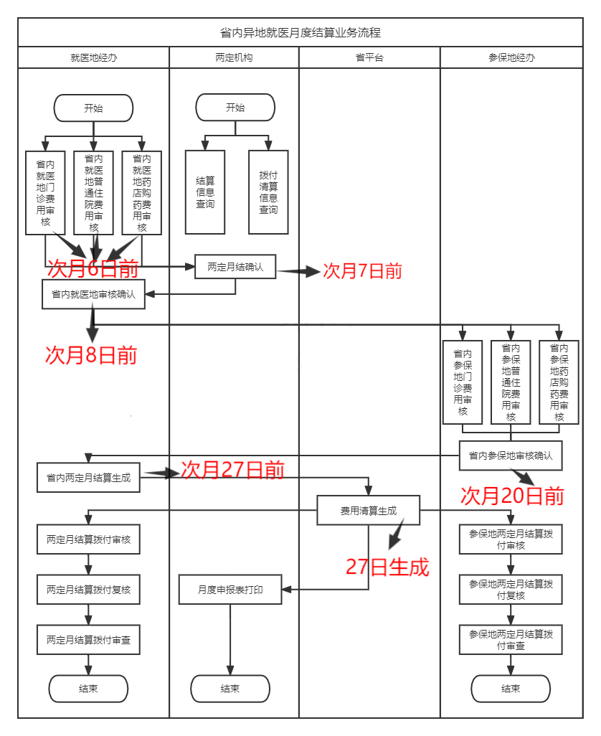
省内异地就医月度结算业务流程图

附件12
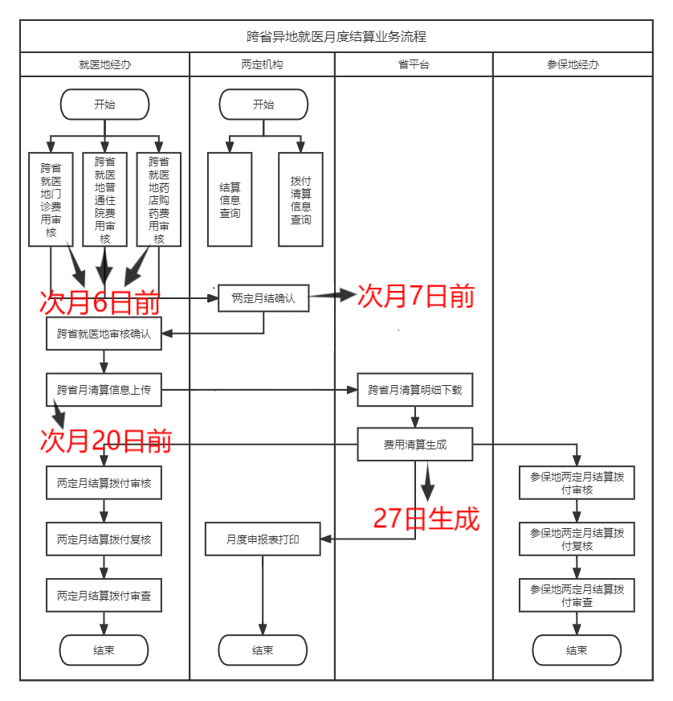
跨省异地就医月度结算业务流程图

附件13
跨省异地就医费用清算流程图

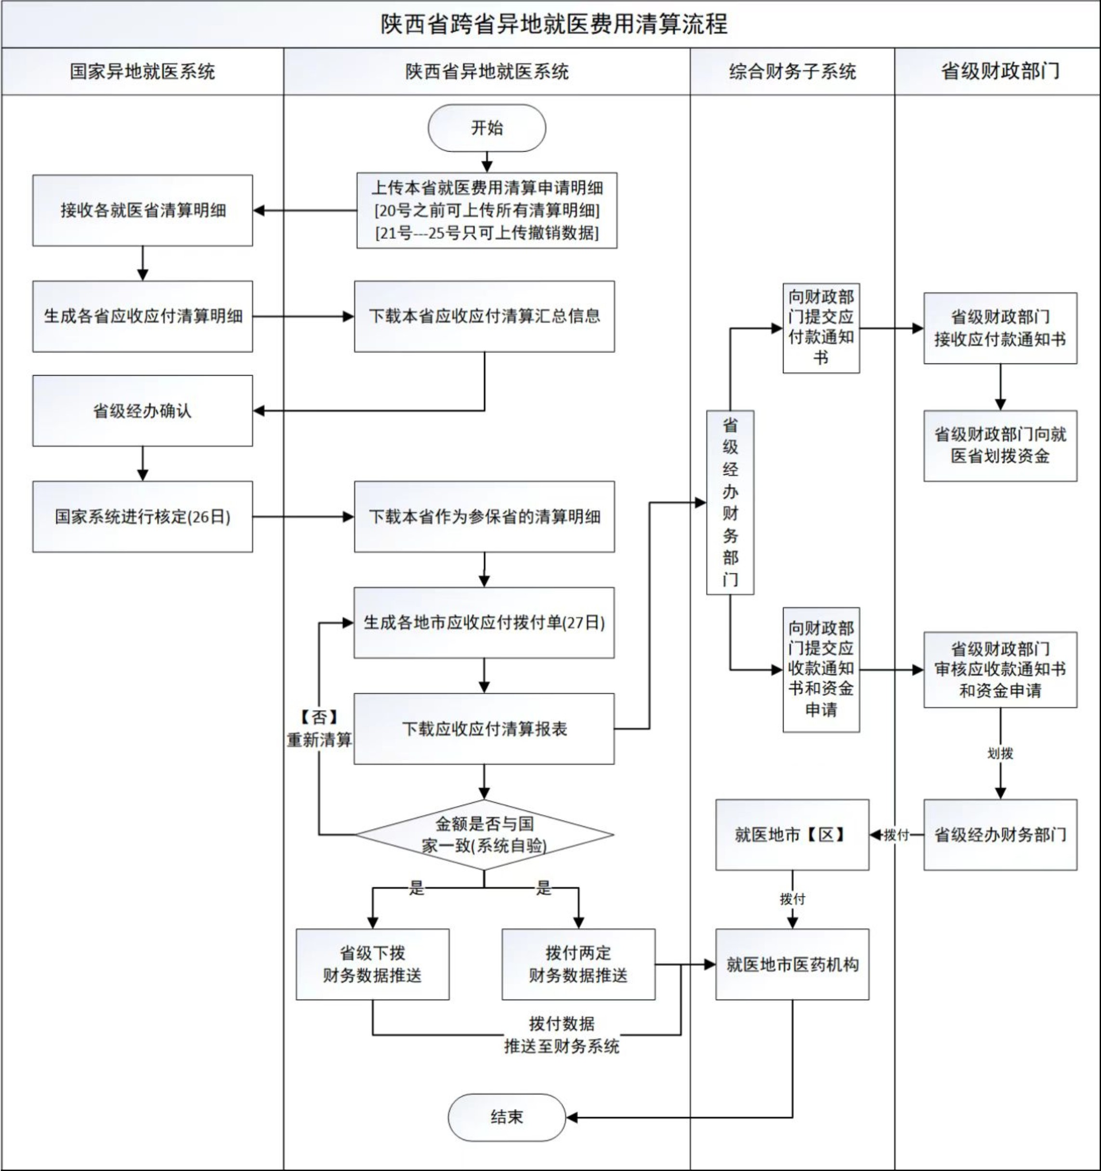
附件14
省内异地就医费用清算流程图
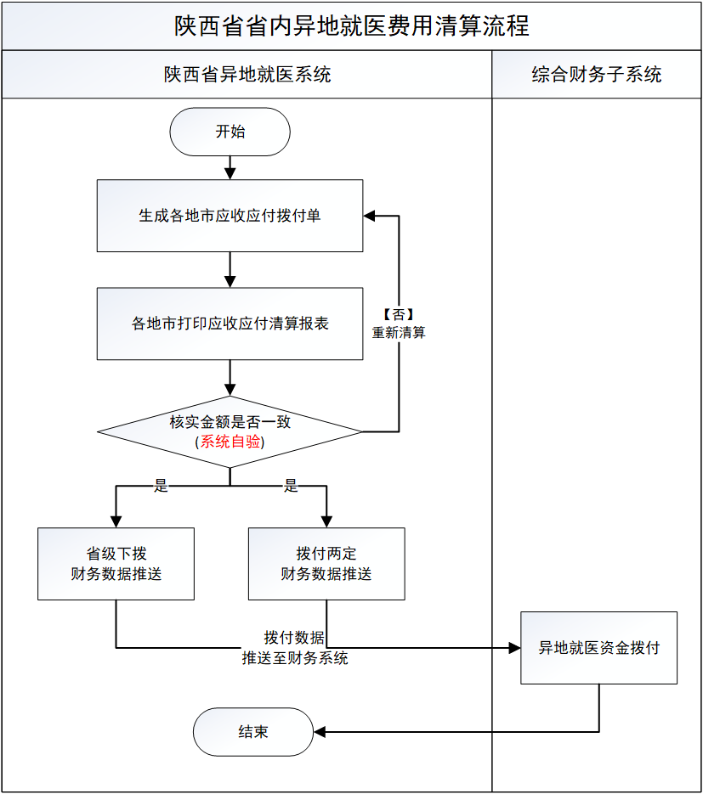

附件15
省内异地就医费用收款通知书（就医地）
数据期别: |  |  |  | 打印时间:
就医地（市/区） | 人次 | 医保基金支付金额 | 扣减金额 | 实际支付金额
西安市医疗保障经办服务中心
铜川市医疗保障经办服务中心
宝鸡市医疗保障经办中心
咸阳市医疗保障经办服务中心
渭南市医疗保障经办服务中心
延安市医疗保障经办服务中心
汉中市医疗保障经办服务中心
榆林市医疗保障经办服务中心
安康市医疗保险经办处
商洛市医疗保障经办服务中心
杨凌示范区社会保障事业管理中心
韩城市医疗保障经办服务中心
合 计
经办人: |  | 主要负责人: |  | 负责人:

附件16
省内异地就医费用付款通知书（参保地）
数据期别: |  |  |  | 打印时间:
参保地（市/区） | 人次 | 医保基金支付金额 | 扣减金额 | 实际支付金额
西安市医疗保障经办服务中心
铜川市医疗保障经办服务中心
宝鸡市医疗保障经办中心
咸阳市医疗保障经办服务中心
渭南市医疗保障经办服务中心
延安市医疗保障经办服务中心
汉中市医疗保障经办服务中心
榆林市医疗保障经办服务中心
安康市医疗保险经办处
商洛市医疗保障经办服务中心
杨凌示范区社会保障事业管理中心
韩城市医疗保障经办服务中心
合 计
经办人: |  | 主要负责人: |  | 负责人:

安康市医疗保障局政办科 2023年1月12日印发

